Cambios

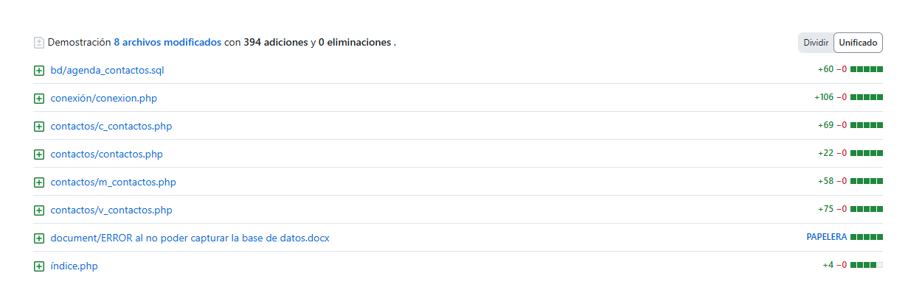

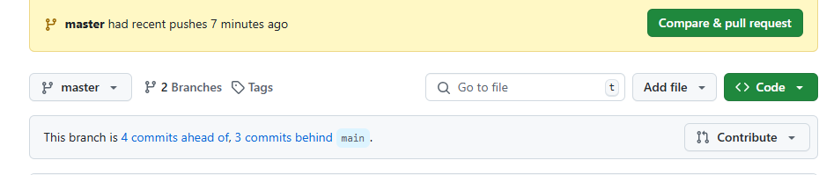Mas con el push que se va hacer cuando subamos la carpeta documentación son los 5 commits

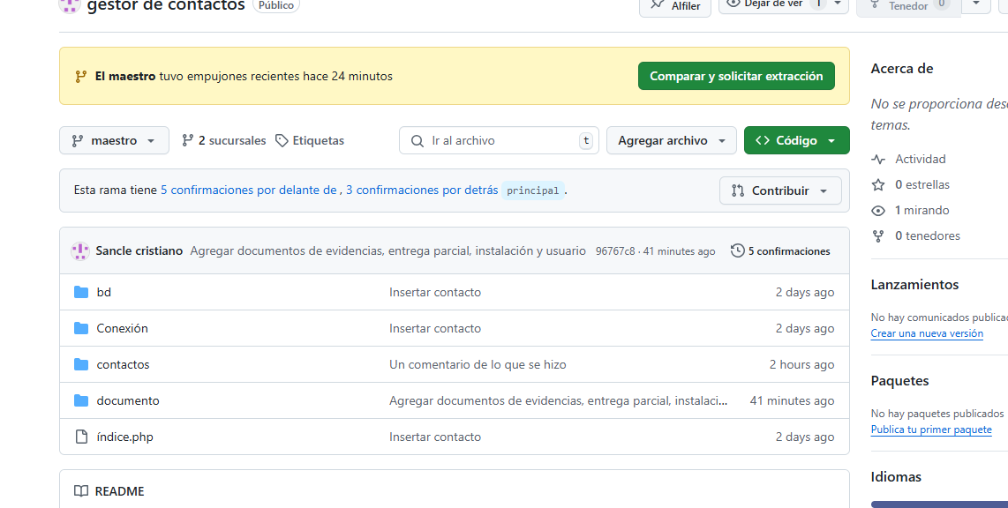

**Evidencia de requerimientos**

**Insertar usuarios, estilos , ver usuarios, añadir placeholders**

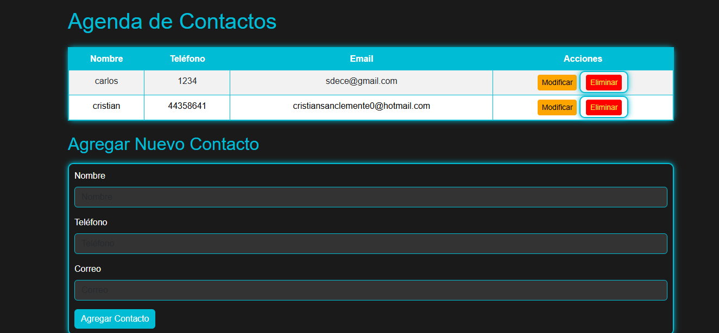

**Modificar usuarios, agregar modal para modificar contactos**

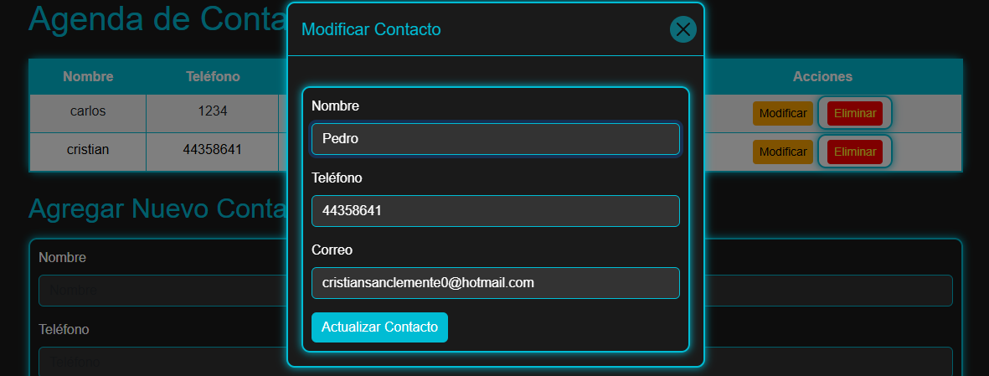

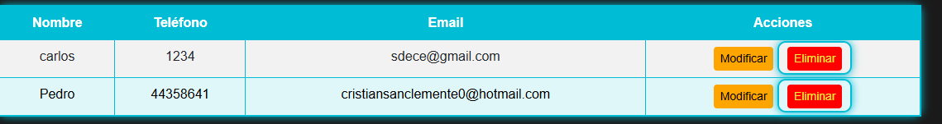

**Eliminar contactos y notificación para confirmar la acción**

